令和２年度 自殺対策研修（J-2）若年層向け電話相談対応研修

『自殺に傾いた人への電話相談支援～若者のこころの特徴と対応～』

電話相談や相談窓口等で、さまざまな生きづらさを抱え、自殺に傾いた人と出会う機会がありますが、
落ち着いて適切な対応をするには、知識や相談スキルを身につける必要があります。
本研修の講義では、電話相談と面接相談の違いや、傾聴、リスクアセスメントと対応、若者のこころの
特徴について学びます。
また、演習やロールプレイ等を通して、共感や危機介入等、効果的な相談スキルを身に付け、日々の相談場面での対応力の向上をめざします。
日 時 令和２年８月７日（金） 午後１時15分から午後５時まで

場 所 大阪赤十字会館 401会議室（大阪市中央区大手前２丁目1-7）

内 容 〇講義
・電話相談と面接相談の違い ・「聴くこと（傾聴）」とは
・援助（共感）的コミュニケーション技術 ・リスクアセスメントと対応
・若者のこころの特徴について
〇演習
・反復 ・声のトーン ・オープンクエスチョン
・クローズドクエスチョン ・反射 ・明確化
〇ロ-ルプレイ
・リスクアセスメントの対応事例
○グループワーク

講 師 関西福祉科学大学大学院 社会福祉学研究科 教授 都村 尚子 氏

対 象 ・大阪府内（大阪市・堺市を除く）の保健所・保健センター、市町村の保健・
福祉関係部署で、精神保健福祉業務を含む相談支援業務に従事する職員
・大阪府内の高等学校（大阪市立・堺市立を除く）、大学、専修・各種専門学校
等教育機関の教職員 ［定員:40名（申込み先着順）］

その他 ・会場定員の2分の１以下、十分な換気、間隔を空けた座席配置など三密を避けながら、
感染防止対策を講じ実施します。
・会場入口に手指消毒剤を設置します。
・発熱や呼吸器症状がある場合は、研修参加を御遠慮ください。
・受講者は各自マスクを御準備の上、着用をお願いします。

[ 申込み方法 ] 研修専用申込みフォームから直接お申込みください。 ※ ＦＡＸでの申込みは不可
①氏名（ふりがな） ②職種 ③従事年数 ④所属機関名（例：大阪府こころの健康総合センター、〇〇市保健所、▽▽町立保健センター）⑥所属課名（例：事業推進課、予防課、障がい福祉課）
⑦電話番号 ⑧メールアドレス ⑨受講動機
[ 申込み先 ] 「こころのオアシス」http://kokoro-osaka.jp/➡「自殺対策」「自殺対策研修ページ」
＊受講いただけない場合のみ連絡します。
[ 締切り ] 7月22日（水）17時 ＊ただし、定員になり次第、締切りとさせていただきます。
[ 問合せ先 ] 大阪府こころの健康総合センター 事業推進課 担当：小椋・杉原
ＴＥＬ 06－6691－2810（課直通） ＦＡＸ 06-6691-2814

【会場へのアクセス】

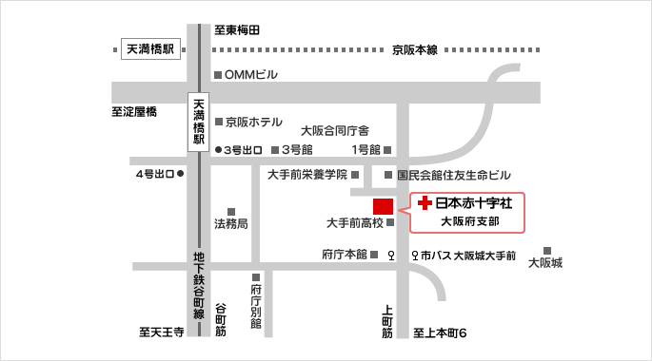

・大阪メトロ「谷町線」の『天満橋駅』を下車 徒歩5分
・京阪電車『天満橋駅』を下車 徒歩7分

・大阪シティバス『大阪城大手前』下車すぐ

